Perspectives techniques taux Euro-USA-UK-JP

Semaine du 03 Septembre 2018

10 ans Euro
Monthly
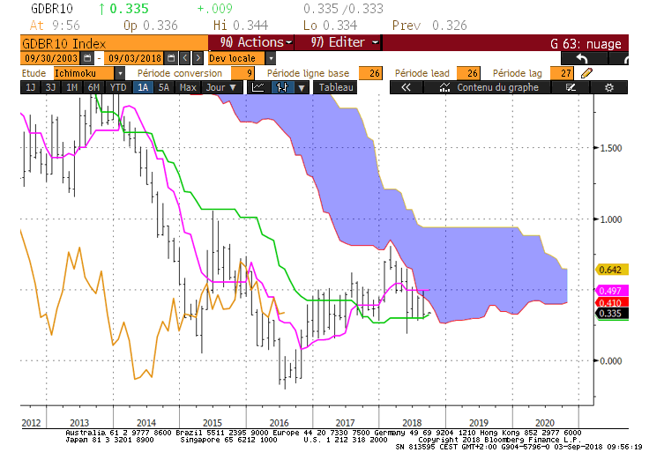
Weekly
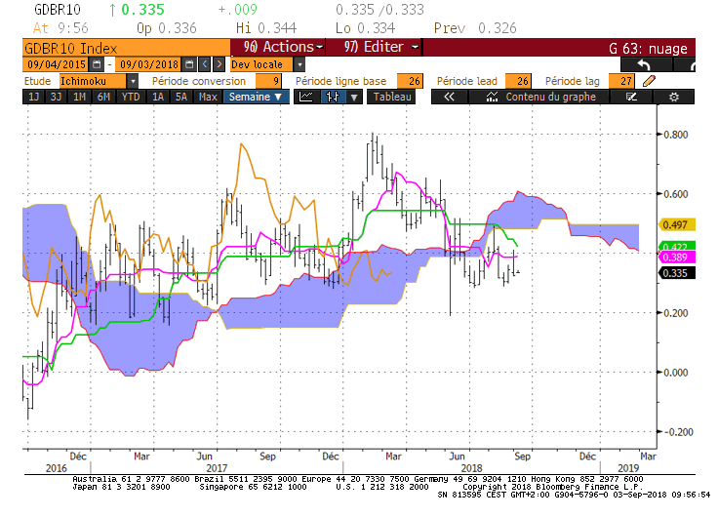

Daily
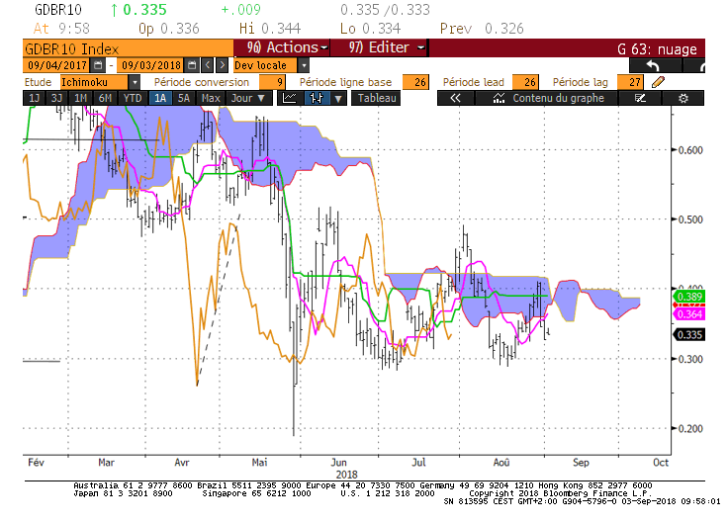

M : Le contexte de long terme est baissier sans tendance. Le taux évolue sous la borne basse de son nuage qui sera pour septembre sur 0.41. Un maintien du marché sous ce point sera nécessaire pour continuer d’avantager l’environnement baissier sur cet horizon de temps.
TS et KS sont plates sur respectivement 0.50 et 0.30.
Dans ce contexte une pénétration du nuage en cassure de 0.41 devra être confirmée par une cassure de la TS de 0.50 pour envisager une poursuite de la hausse.

W : Le moyen terme évolue sans tendance au-dessus de la zone support de 0.28/0.30. La KS restera plate plusieurs semaines sur 0.42 et servira de résistance avant la bordure basse du nuage de 0.48. Le plat de nuage futur sur 0.50 renforcera la résistance de 0.48.
Quoi qu’il en soit, la direction horizontale des courbes Ichimoku résulte d’un marché qui n’est plus en tendance.

D : Le blocage de la hausse du 10 ans sous la borne haute du nuage Daily de 0.42, remet en question le rebond qui a débuté mi-août.
La baisse comprise entre 0.41 et 0.32 n’a pas inversé la direction des courbes Ichimoku. Le marché devra dans ce cas casser le bas de 0.32 pour voir la TS repartir à la baisse et avantager un mouvement de baisse, limité dans un premier temps au support de 0.28/0.30.

HEBDOMADAIRE : Le 10 ans Euro reste cadré par un support à 0.30 et une résistance à 0.50. Sur le court terme, la hausse du marché s’est retrouvée bloquée sous la résistance de 0.42. Le maintien du taux sous ce point permettra d’écarter la hausse de l’analyse. Il faudra attendre la cassure de 0.32 pour retrouver une dynamique avantageant la baisse. Face à cette rupture, la zone 0.28/0.30 servira de support.

10 ans USA
Monthly
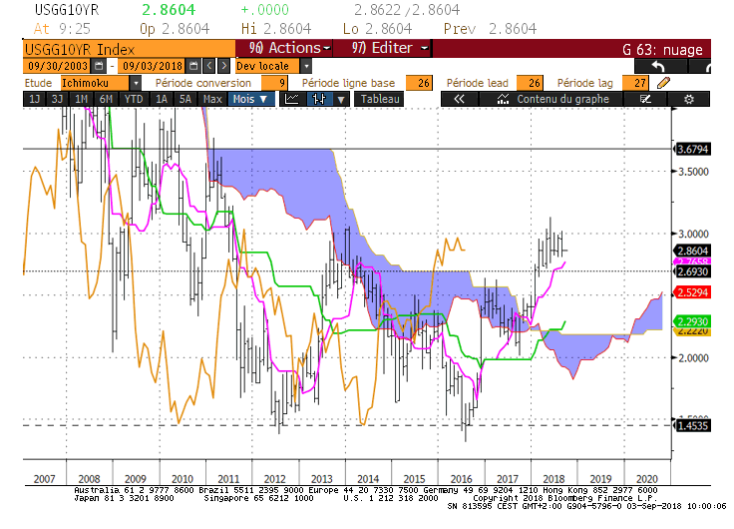
Weekly
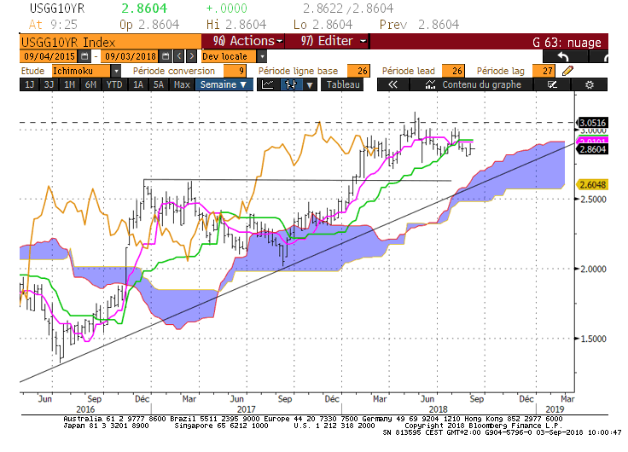

Daily
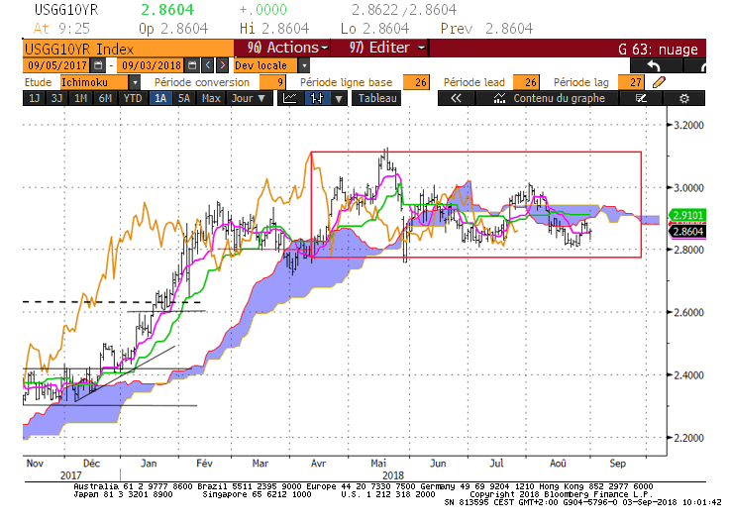

M : La configuration haussière du 10 ans US ne sera pas remise en question tant que marché se maintiendra au-dessus du support de 2.69.
De par sa construction, la TS a progressé. Elle sera pour le mois de septembre sur 2.76. Au cours du mois, la rupture de ce support servira d’alerte baissière permettant d’envisager un retour du marché sur le support 2.69.

W : Le contexte est haussier sur le moyen terme. Les plats de TS et de KS montrent l’absence de dynamique de déplacement et avantagent la consolidation du marché. Sans déplacement marqué du taux, ces plats se prolongeront plusieurs semaines sur 2.91/2.92.
La position du 10 ans US par rapport au plat de TS et de KS favorisera un mouvement en direction du haut ou du bas récent de 3.12 ou de 2.71.

D : L’absence de tendance place le 10 ans US au sein d’une dérive latérale comprise entre le haut et de bas récent.
Le pivot de cette consolidation reprend une zone comprise entre 2.91 et 2.94.
En fonction du franchissement de cette zone pivot, haut ou bas de la dérive latérale pourront être testés.

HEBDOMADAIRE : Le contexte est haussier au-dessus de 2.69. La TS qui a progressé sur 2.76 sera un support intermédiaire dont la cassure signalera la possibilité d’aller rechercher le support de 2.69.
Sur les horizons de temps plus court, le marché est sans tendance. Une zone pivot est visible entre 2.91 et 2.94.

10 ans UK
Monthly
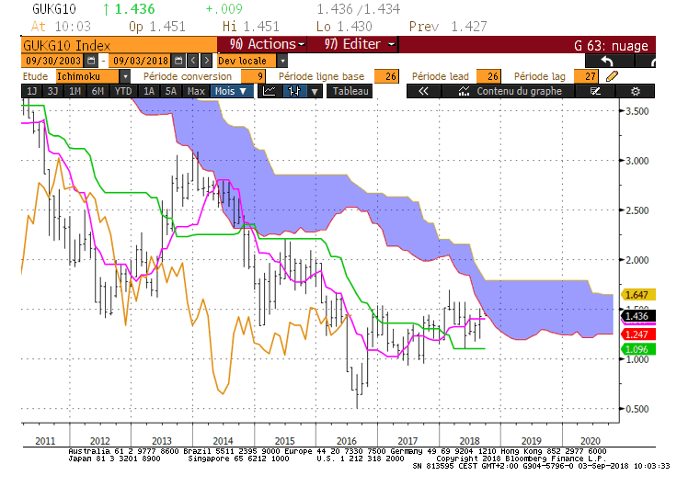
Weekly
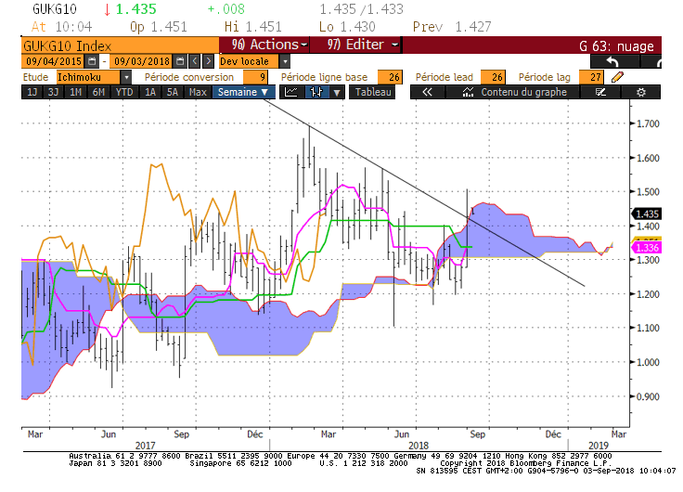

M : Le long terme n’est plus en tendance comme l’indiquent la TS et la KS. Sous la borne basse du nuage de 1.45, ces courbes seront utilisées comme support ou résistance (respectivement 1.40 et 1.10)
Sans dynamique de mouvement la borne basse du nuage sera difficilement invalidée. Sa rupture orientera le taux en direction de la borne haute concrétisée par un plat sur 1.79.
Pour envisager cet objectif, la TS devra servir de support. Elle sera pour le mois de septembre sur 1.40.

W : La forte hausse du 10 ans UK résulte d’un changement de Benchmark (décembre 2017 contre octobre 2018).
Le taux revient ainsi se positionner au-dessus de son nuage. La LS retrouve le niveau de taux d’il y a 26 périodes.
Cette hausse replace le marché dans un environnement favorable à la consolidation. Dorénavant, le plat de nuage servira de support sur 1.30 pour ce nouveau 10 ans.

HEBDOMADAIRE : Le nouveau 10 ans UK a positionné le taux entre une résistance de 1.45 et un support à 1.40.
La rupture devrait avoir lieu au cours de la semaine. En cassure de la résistance, le marché s’orientera en direction de son objectif de long terme de 1.79. Les résistances intermédiaires se situeront sur 1.55 et 1.69.
En cassure de 1.30 retour sur 1.10.

